高职院校人才培养工作状态数据采集平台

江苏专业版（TJS_V2.20b）

2020版特别说明

二○二○年九月

本特别说明主要列举2020版数据平台和以往数据平台相比所做变动之处，并说明和往年相比需要注意之处，还请在阅读时加以注意，如有疑问，可以参考其他相应说明文件，那里均有详细解答。

目录

一、平台安装 3

二、基础数据准备 3

三、数据填报 6

1.招生方式注意 6

2.面向社会自主招生全日制学生年级问题 7

3.继续填报1+X证书试点情况 7

四、其他要求 7

1.数据检测 7

2.各表学生填报对象及范围 8

**特别提醒：本平台仅供学校在校园内网部署使用，坚决不能从外网直接访问。如部署不当，造成一切后果由学校自行承担！**

# 一、平台安装

2020版数据平台相对于2019版进行了升级，对操作系统、数据库的要求没有变化，但是必须使用.netFramework4.5以上，因此如果在往年平台上架设，必须安装.netFramework4.5，否则会出现以下错误：

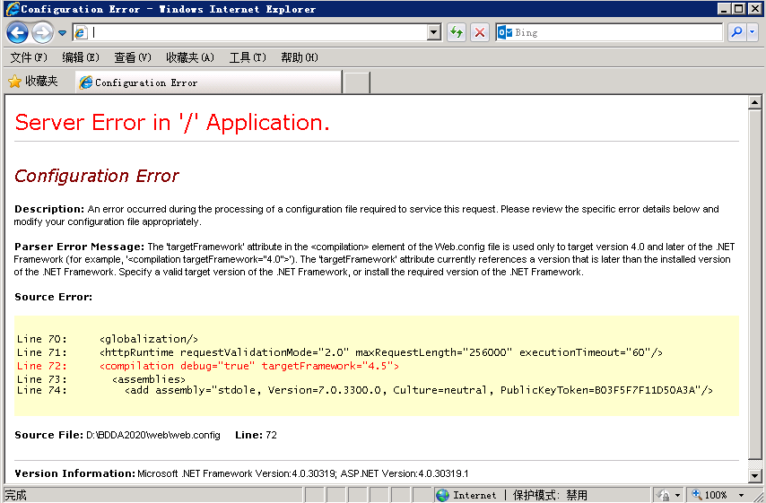

# 二、基础数据准备

（1）专业代码和专业方向代码维护

根据教育部平台要求，专业代码和专业方向代码需要满足以下关系：

在专业和专业方向命名时，请遵循以下原则：

①如果专业方向名称和专业名称一致，则专业方向代码和专业代码必须一致！

②如果专业方向名称和专业名称不一致，则专业方向代码和专业代码必须不一致！

如下组合是**错误示范！！！**

|  |  |  |  |
| --- | --- | --- | --- |
| 专业代码 | 专业名称 | 专业方向代码 | 专业方向名称 |
| **560102** | **机械制造与自动化** | **560102_1** | **机械制造与自动化** |
| **560102** | **机械制造与自动化** | **560102** | **机械制造与自动化(单招)** |

如下组合是正确示范！！！

|  |  |  |  |
| --- | --- | --- | --- |
| 专业代码 | 专业名称 | 专业方向代码 | 专业方向名称 |
| 560102 | 机械制造与自动化 | 560102 | 机械制造与自动化 |
| 560102 | 机械制造与自动化 | 560102_1 | 机械制造与自动化(单招) |

（2）教师基本信息表

2020版数据平台相对于2019版无任何变化，仍请务必规划好教师的行政所属专业名称。

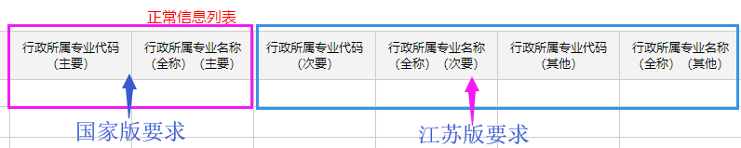

为适应今后专业评估要求，教育部增加了讲授专业课四类教师的行政所属专业字段的填写，江苏版为适应更多需求，扩充为行政所属专业（主要）（对应国家版要求）、行政所属专业（次要）、行政所属专业（其他）。因此建议此功能还是作为常规功能使用！ 公共课教师该字段应该为空！！！

建议首先由人事部门搜集整理教师基本信息，并规划好所属专业（由二级学院根据专业课教师主要授课专业、专任人数等做好规划，可以参考适应社会能力需求填报人数来规划），并通过模板导入系统或填报入提供。

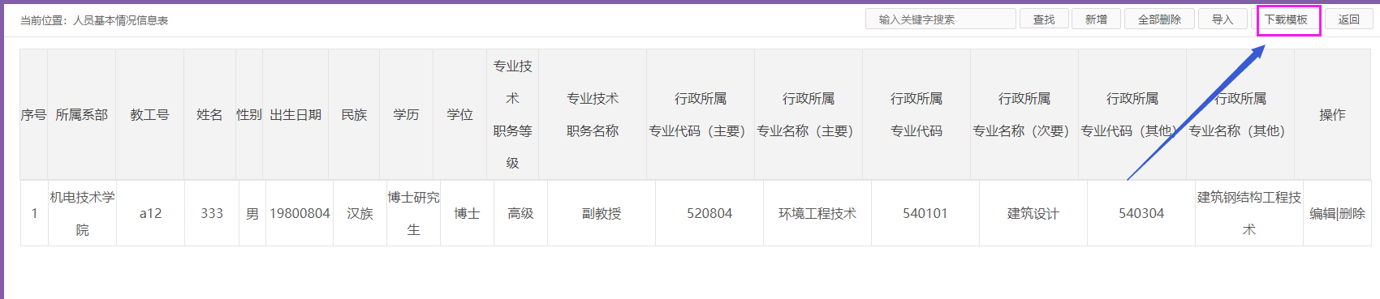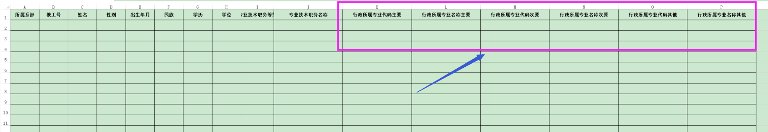

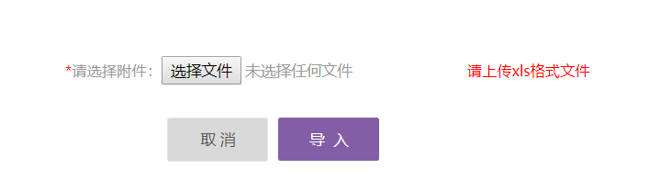

然后教师在进行个人信息填报时，可以一键录入

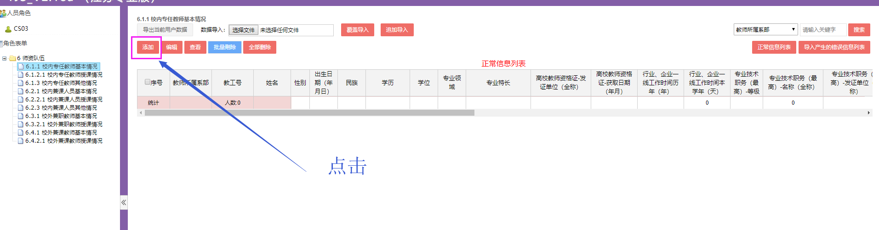

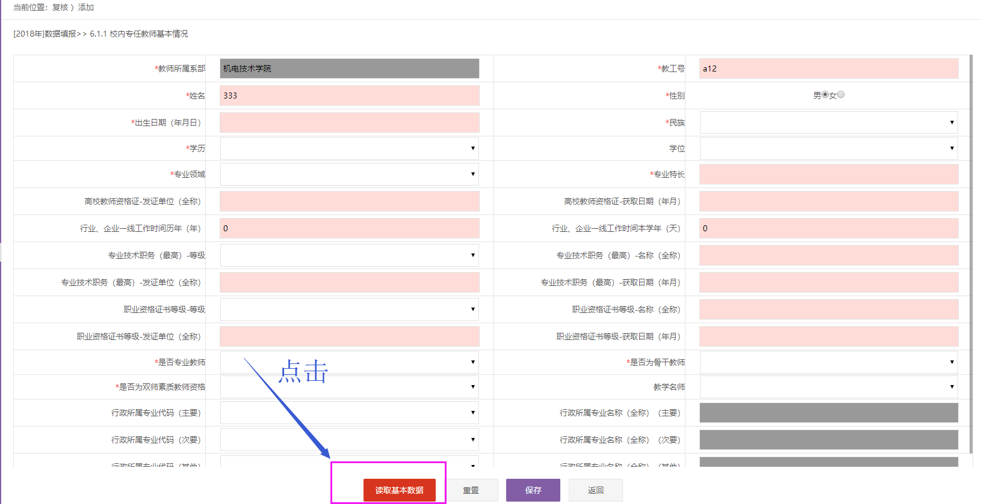

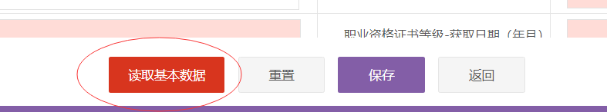

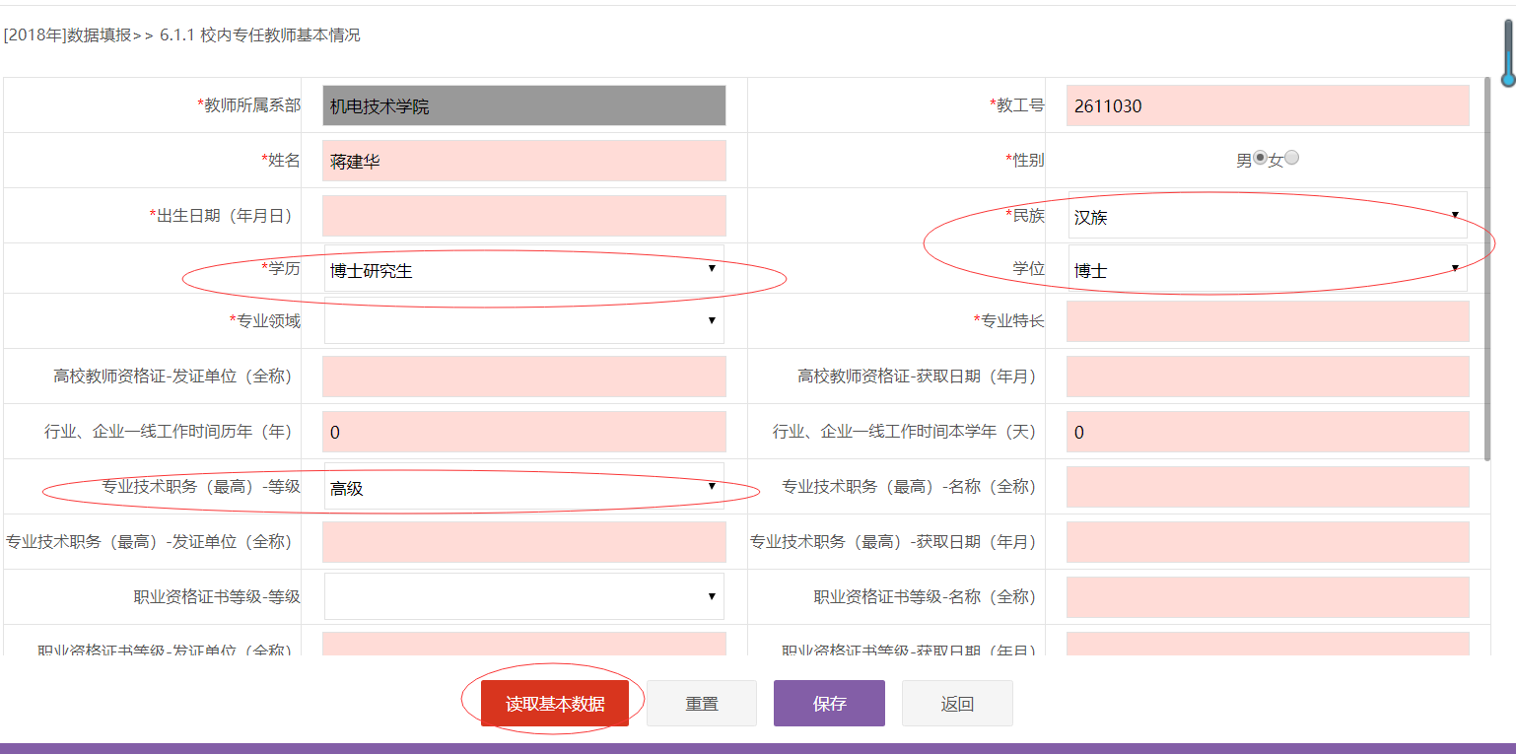

特别提醒：本功能在表6.x.1、7.1.2、7.1.3和8.2-8.6均可以使用。

# 三、数据填报

本次数据填报相对调整较小，仅在7.1.1.1 专业群基本信息 增加了专业5的信息，但有少数内容需要提请注意。

## 1.招生方式注意

对于生源类型和招生方式做新规定，适应面向社会人员招生的新情况，规定其生源类型为“其他”，招生方式为“单独考试招生”。涉及表的内容包括表1.3招生计划、表1.4招生方式、表10.1.1学生信息表和表11.6补充2020年9月后入学新生信息的招生方式下拉框！（特别是11.6 补充2020年9月后入学新生信息）

在填报时，请参照以下内容进行填报

|  |  |  |
| --- | --- | --- |
| 招生情况简介 | 生源类型 | 招生方式 |
| 参加高考，根据文化课成绩入学 | 普通高中生 | 基于高考直接招生 |
| 参加高考，注册入学 | 普通高中生 | 基于高考直接招生 |
| 参加高考艺术考生（根据文化课+专业课成绩入学） | 普通高中生 | 基于高考的“知识+技能”招生 |
| 参加高考，进入专科与本科衔接的3+2 | 普通高中生 | 基于高考直接招生 |
| 高中生4月份报名高职学校，高职学校自主面试录取 | 普通高中生 | 单独考试招生 |
| 参加高考入学在高职上的本科4+0项目 | 不填报！！！ | |
| 中职学生，毕业前经过统一考试后，进入高职院校对口专业 | “三校生” | 对口招生 |
| 中职学生为中高职衔接“3+3”项目，经过转段考试后进入高职学校 | “3+2” | 中高职贯通招生 |
| 高职院校本校的五年制学生，经过3年中职层次学习后，直接进入后2年高职学习层次 | 五年制高职第4学年 | 中高职贯通的招生 |
| 中职学生直接注册入学 | “三校生” | 综合评价招生 |
| 面向社会自主招收全日制学生 | 其他 | 单独考试招生 |

## 2.面向社会自主招生全日制学生年级问题

2019-2020学年，江苏共有两批面向社会自主招生全日制学生，为统一计算方便，两批学生的年级均算做2019级，在10.1.1学生信息表注意填报。在7.6.1的招生情况中，应该也包括这两批学生

## 3.继续填报1+X证书试点情况

为了继续统计1+X证书试点情况，请在表4.3 职业技能鉴定机构中按照如下格式填写：

|  |  |  |  |  |
| --- | --- | --- | --- | --- |
| 职业技能鉴定站（所）全称 | 鉴定内容 | | 建立单位 | |
| 工种/证书名称(全称) | 等级 | 级别77 | 部门78 |
| 0 | 0 |  |  |  |
| 1+X证书 | 智能新能源汽车 | 高级 | 国家级 | 行业 |
| 1+X证书 | 智能新能源汽车 | 中级 | 国家级 | 行业 |
| 1+X证书 | 智能新能源汽车 | 初级 | 国家级 | 行业 |

请分行填写所有等级，如果还没有开始技能鉴定，鉴定人数直接填0即可，如果已经开始鉴定，务必填写人数。

# 四、其他要求

## 1.数据检测

2020版与2019版相比，增加了未填基本信息的授课教师的检测信息。

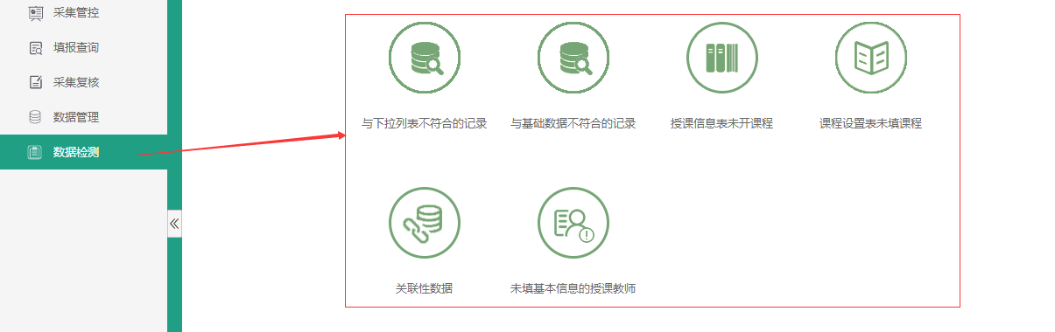

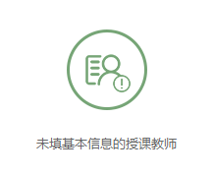，点开后，显示已经填了授课信息（6.x.2.1），但是没有填基本信息(6.x.1)的教师

再一次提醒各校，多多关注一下数据检测模块，能对本校数据的基本逻辑概念进行自查，减少人为失误造成的数据填报问题。

## 2.各表学生填报对象及范围

数据填报时间节点为2019-2020学年,经费涉及时间为2019年，但是表11.5、11.6所填报为2020年9月的数据，可以参考以下内容进行填报

|  |  |  |  |
| --- | --- | --- | --- |
| 表名称 | 部分表格填报涉及年级及对象说明 | | |
| 3年制 | 2年制 | 五年制后2年 |
| A7.1.1 开设专业 | 2016、2017、2018、2019四个年级的专业，其中2016级人数填0，2017、2018、2019级专业填在读学生人数 | 2017、2018、2019三个年级的专业，其中2017级人数填0，2018、2019级专业填在读学生人数，2018级填三年级，2019级填一年级 | 2014、2015、2016三个年级的专业，其中2014级人数填0，2015、2016级专业填在读学生人数，2015级填三年级，2016级填一年级 |
| A7.1.2 专业带头人 | 2017、2018、2019年级各个专业的带头人 | 2018、2019年级各个专业的带头人 | 2015、2016年级各个专业的带头人 |
| A7.1.2.1企业专业带头人 | 2017、2018、2019年级各个专业的企业带头人 | 2018、2019年级各个专业的企业带头人 | 2015、2016年级各个专业的企业带头人 |
| A7.1.3 专业负责人 | 2017、2018、2019年级各个专业的负责人 | 2018、2019年级各个专业的负责人 | 2015、2016年级各个专业的专业负责人 |
| A7.2 课程设置 | 2017、2018、2019年级各个专业2019-2020学年的教学任务 | 2018、2019年级各个专业2019-2020学年的教学任务 | 2015、2016年级各个专业2019-2020学年的教学任务 |
| A7.3.2 应届毕业生获证及社会技术培训情况 | 2017年级（2020届）应届毕业学生 | 2018级（2020届）应届毕业学生 | 2015级（2020届）应届毕业学生 |
| A7.4 顶岗实习 | 2017年级（2020届）应届毕业学生 | 2018级（2020届）应届毕业学生 | 2015级（2020届）应届毕业学生 |
| A7.5 产学合作 | 2017、2018、2019年级各个专业 | 2018、2019年级各个专业 | 2015、2016年级各个专业 |
| A7.6.1 招生 | 2019年级 | 2019年级 | 2016年级 |
| A7.6.2 应届毕业生就业情况 | 2017年级（2020届）应届毕业学生 | 2018级（2020届）应届毕业学生 | 2015级（2020届）应届毕业学生 |
| A7.6.3 上届毕业生就业情况 | 2016年级（2019届） | 2017级（2019届） | 2014级（2019届） |
| A10.1.1学生信息表 | 2017、2018、2019年级各个专业在读+辍学学生 | 2018、2019年级各个专业在读+辍学学生 | 2015、2016年级各个专业在读+辍学学生 |
| A10.1.2学生就业情况 | 2017年级（2020届）应届毕业学生 | 2018级（2020届）应届毕业学生 | 2015级（2020届）应届毕业学生 |
| A10.2.1辍学学生明细表 | 2017、2018、2019年级各个专业辍学学生 | 2018、2019年级各个专业辍学学生 | 2015、2016年级各个专业辍学学生 |
| A11.5 补充2020-2020学年开设专业 | 2020级实际开设专业 | 2020级实际开设专业 | 2017级实际开设专业 |
| A11.6 补充2020年9月后入学新生信息 | 2020级新入学学生（报到学生） | 2020级新入学学生（报到学生） | 2017级学生本学年在读学生 |